| ACTIVIDAD DE EVIDENCIA N°4 | |
| --- | --- |
| **Guía** | 1 |
| **Lección** | 4 |
| **Nombre del estudiante** |  |
| **Grado** | Tercero |

Las siguientes actividades te permiten poner en práctica los conocimientos adquiridos sobre las regiones naturales de Colombia. Al finalizar, debes enviar la actividad por la herramienta actividades, actividad de evidencias, guía1, lección 4.

Recuerda que de tener alguna inquietud puedes comunicarte con el facilitador por Skype o enviarle un correo electrónico por medio de la plataforma.

Si tienes alguna duda sobre el tema visto en la lección 4, presiona la tecla Ctrl, sin soltarla haz clic en el texto ayuda que se presenta a continuación:

[Ayuda-tradiciones de Colombia](http://www.ehowenespanol.com/tradiciones-tipicas-colombia-info_282122/)

## Punto 1

### Instrucción: define los siguientes conceptos:

1. Costumbre
2. Tradición
3. Cultura

## Punto 2

### Varios silleteros desfilando por una vía, cada uno de estos silleteros carga una silleta la cual es construida con diferentes de especies de flores y de muchos colores.Imagen donde se presentan una procesión, allí varias personas van cargando uno de los pasos representativos de la Semana Santa.Imagen donde se presentan tres marimondas bailando. La marimonda es un personaje tradicional del Carnaval de Barranquilla.Imagen donde se presentan dos caras gigantes, una de ellas es de color blanco y la ora es de color negro. Dichas mascaras hacen parte de una comparsa del Festival de Blancos y Negros, que se celebra en Pasto (Nariño).Instrucción: observa las siguientes imágenes y escribe en el recuadro a que tradición o costumbre regional hace referencia.

## Punto 3

### Instrucción: escribe en la siguiente tabla mínimo cinco costumbres o tradiciones de las regiones de Colombia.

|  |  |
| --- | --- |
| **Región de Colombia** | **Costumbre o tradición.** |
|  |  |
|  |  |
|  |  |
|  |  |
|  |  |
|  |  |
|  |  |

## Punto 4

### Instrucción: arrastra la imagen de cada plato típico hacia el recuadro de la región correspondiente.

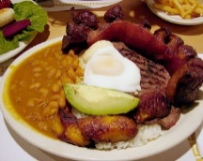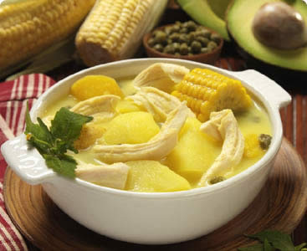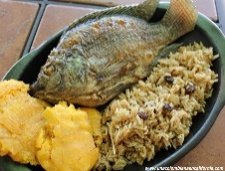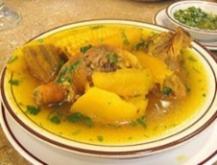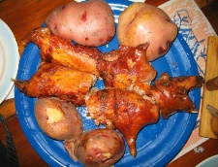

Bogotá

Cali

Pasto

Medellín

Barranquilla